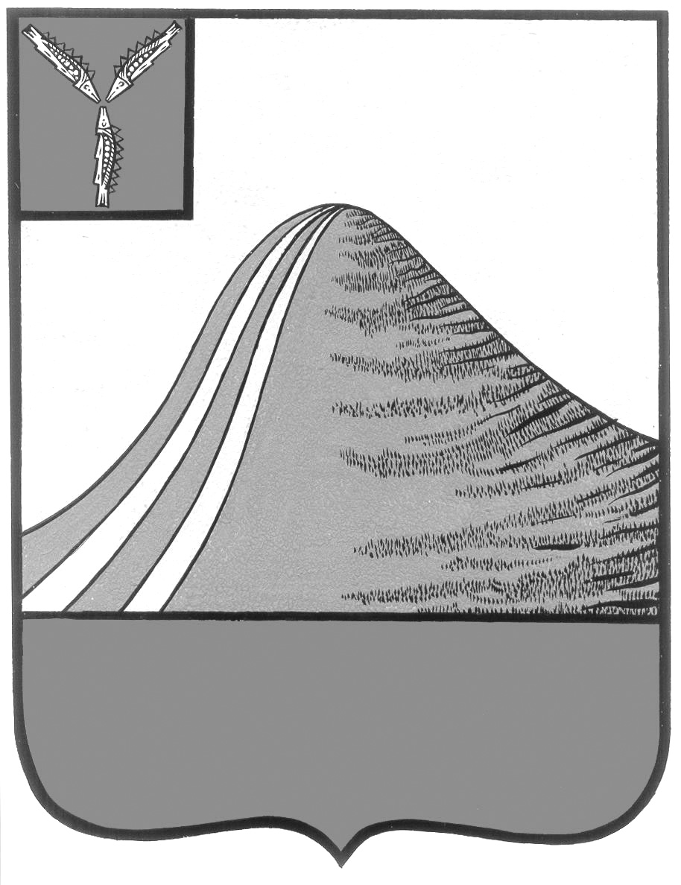
АДМИНИСТРАЦИЯ ЛЫСОГОРСКОГО МУНИЦИПАЛЬНОГО РАЙОНА
САРАТОВСКОЙ ОБЛАСТИ

П О С Т А Н О В Л Е Н И Е

от 28 июля 2014 года № 487

р.п.Лысые Горы

О Порядке действий администрации Лысогорского муниципального района по сопровождению инвестиционных проектов при их реализации на территории Лысогорского муниципального района

В соответствии с Федеральным законом от 6 октября 2003 года № 131-ФЗ «Об общих принципах организации местного самоуправления в Российской Федерации, Федеральным законом от 25 февраля 1999 года №39-ФЗ «Об инвестиционной деятельности в Российской Федерации, осуществляемой в форме капитальных вложений», законом Саратовской области от 28 июня 2007 года № 116-ЗСО «О режиме наибольшего благоприятствования для инвесторов Саратовской области», Уставом Лысогорского муниципального района Саратовской области, администрация Лысогорского муниципального района ПОСТАНОВЛЯЕТ:
1. Утвердить Порядок действий администрации Лысогорского муниципального района по сопровождению инвестиционных проектов при их реализации на территории Лысогорского муниципального района согласно приложению.
2. Контроль за исполнением настоящего постановления возложить на первого заместителя главы администрации Лысогорского муниципального района Куторова Э.А.

Глава администрации
муниципального района С.А. Девличаров

Приложение к постановлению
администрации Лысогорского
муниципального района от 28 июля 2014 года № 487

ПОРЯДОК
действий администрации Лысогорского муниципального района по сопровождению инвестиционных проектов при их реализации на территории Лысогорского муниципального района

1. Общие положения
1.1. Порядок действий администрации муниципального района по сопровождению инвестиционных проектов при их реализации на территории Лысогорского муниципального района (далее – Порядок) разработан в целях внедрения Стандарта деятельности администрации Лысогорского муниципального района по обеспечению благоприятногоинвестиционного климата в районе, в соответствии с Федеральным законом от 25.02.1999 года № 39-ФЗ «Об инвестиционной деятельности в Российской Федерации, осуществляемой в форме капитальных вложений», Законом Саратовской области от 28.06.02007 года № 116-ЗСО «О режиме наибольшего благоприятствования для инвесторов в Саратовской области».
1.2. Настоящий Порядок устанавливает сроки и последовательность действий администрации Лысогорского муниципального района в пределах компетенции органов местного самоуправления по сопровождению инвестиционных проектов при их реализации на территории муниципального района.
1.3. Настоящий Порядок направлен на установление процедуры взаимодействия инициаторов инвестиционных проектов, инвесторов, органов местного самоуправления при сопровождении инвестиционных проектов при их реализации на территории Лысогорского муниципального района.
1.4. Основные понятия, используемые в настоящем Порядке:
- инвестиционный проект – обоснование экономической целесообразности, объема и сроков осуществления капитальныхвложений, в том числе необходимая проектная документация, разработанная в соответствии с законодательством РоссийскойФедерации, а также описание практических действий по осуществлению инвестиций (бизнес-план);
- инициатор инвестиционного проекта – физическое или юридическое лицо, предлагающее инвестиционный проект к реализации на территории района;
- инвесторы – физические и юридические лица, создаваемые на основе договора о совместной деятельности и не имеющие статуса юридического лица, объединения юридических лиц, государственные органы, органы местного самоуправления,а также иностранные субъекты предпринимательской деятельности, осуществляющие капитальные вложения с использованием собственных и (или) привлеченных средств в соответствии с законодательством Российской Федерации на территории района;
уполномоченный орган – администрация Лысогорского муниципального района;
- куратор инвестиционного проекта – лицо, замещающее муниципальную должность, осуществляющее сопровождение инвестиционного проекта, которое определяется уполномоченным органом (далее – куратор), в соответствии с отраслевой принадлежностью вида экономической деятельности, указанного в заявке инициатора инвестиционного проекта или инвестора (далее – куратор);
- площадка – недвижимое имущество, потенциально являющееся местом реализации инвестиционного проекта;
- сопровождение инвестиционного проекта – комплекс мероприятий по консультационной, информационной, организационной поддержке инвестиционных проектов при их реализации на территории района, осуществляемых уполномоченным органом, куратором инвестиционного проекта на протяжении всего срока реализации инвестиционного проекта.
1.5. Сопровождение инвестиционных проектов при их реализации на территории Лысогорского муниципального района,может осуществляться в соответствии с законодательством, при условии обеспечения равных прав всем действующим субъектам, не ограничивая конкуренцию и не предоставляя преимуществ в предпринимательской деятельности, в форме оказанияконсультационной, информационной и организационной поддержки уполномоченным органом в соответствии с отраслевой принадлежностью вида экономической деятельности инициатора инвестиционного проекта и (или) инвестора, направленной на:
- своевременное получение инициатором инвестиционного проекта и (или) инвестором необходимых согласований и разрешений в органах местного самоуправления в соответствии с их компетенцией;
- поддержку в пределах компетенции ходатайств и обращений инициатора инвестиционного проекта и (или) инвесторав органы исполнительной власти Лысогорского муниципального района;
- содействие в организации переговоров, встреч, совещаний, консультаций, направленных на решение вопросов, возникающих в процессе реализации инвестиционного проекта;
- своевременное информирование инициаторов инвестиционных проектов и (или) инвесторов о новых формах муниципальной поддержки инвестиционной деятельности, предоставляемых на территории района в соответствии с нормативнымиправовыми актами Российской Федерации, области и органов местного самоуправления, о возможных способах повышения квалификации и программах переподготовки кадров для реализации инвестиционного проекта, а также о планируемых участиях в выставках различных уровней;
- своевременное рассмотрение инвестиционных проектов, реализуемых и (или) планируемых к реализации на территории района;подготовку предложений и организацию предоставления мер муниципальной поддержки и (или) использование механизмов частного партнерства.

2. Сопровождение инвестиционных проектов
2.1. Основанием для начала сопровождения инвестиционного проекта является проведение первичных переговоровмежду инициатором инвестиционного проекта и (или) инвестором и администрацией Лысогорского муниципального района по представлению уполномоченному органу заявки инициатора инвестиционного проекта (инвестора), поданной по форме согласно приложению№ 1 к настоящему Порядку (далее – заявка).
Заявка подается инициатором инвестиционного проекта и (или) инвестором (далее – заявитель) на бумажном носителе или в электронной форме, размещенной на официальном сайте органа местного самоуправления Лысогорского муниципального района: gory.sarmo.ru, в разделе экономика района.
2.2. Заявитель направляет заявку в администрацию муниципального района.
2.3. Администрация Лысогорского муниципального района при поступлении заявки осуществляет ее регистрацию в срок не более трех рабочих днейсо дня ее поступления и определяет куратора для осуществления сопровождения инвестиционногопроекта.
2.4. Куратор в течение трех рабочих дней со дня получения Заявки в работу осуществляет следующие действия:
- производит предварительное рассмотрение заявки, в ходе которого устанавливает полноту заполнения всех разделовзаявки;информирует заявителя о получении его заявки и сообщает свои контактные данные, а также запрашивает информациюо контактном лице со стороны заявителя.
2.5. В случае неполного заполнения заявки она возвращается заявителю на доработку с указанием конкретных причинвозврата в срок не более пяти рабочих дней со дня получения куратором заявки в работу.Доработанная заявка возвращается заявителем в администрацию Лысогорского муниципального района в соответствии с пунктом 2.1 настоящего Порядка.
2.6. Куратор в течение трех рабочих дней со дня получения заявки в работу, если не требовалась еедоработка (или в течение трех рабочих дней со дня получения заявки после ее доработки), обеспечивает сопровождение инвестиционного проекта в пределах своей компетенции.
2.7. Куратор в течение семи рабочих дней со дня получения заявки осуществляет подготовку информации о возможныхмерах муниципальной поддержки, о перечне документов, необходимых для ее получения и обеспечивает направление соответствующей информации в письменной форме заявителю.
2.8. Администрация Лысогорского муниципального района по просьбе заявителя в пределах компетенции оказывает содействие в организации проведения презентационных мероприятий, путем предоставления помещений иприглашения на данные мероприятия хозяйствующих субъектов.
2.9. Куратор в течение четырнадцати рабочих дней со дня поступления заявки в работу (либо последоработки) осуществляет подбор площадки, отвечающей требованиям заявителя, в случае, если такая необходимость предусмотрена заявкой, и направляет письменную информацию о наличии или отсутствии площадки заявителю.
2.10. После получения предложений по площадкам для размещения инвестиционного проекта заявитель совместнос куратором определяют дату и время осмотра предлагаемых площадок.
В случае отсутствия площадки, отвечающей требованиям заявителя, куратор осуществляет мероприятия по подбору площадки в течение срока, письменно согласованного с заявителем.
2.11. Администрация Лысогорского муниципального района на основании письменного заявления инвестора, реализующего инвестиционный проект на территории района, заключает инвестиционный договор в соответствии Законом Саратовской области «О режиме наибольшего благоприятствования для инвесторов в Саратовской области».
2.12. Куратор по согласованию с заявителем размещает на официальном сайтеgory.sarmo.ru, информацию об инвестиционном проекте,реализуемом и (или) планируемом к реализации на территории района.
2.13. При возникновении проблемных вопросов, решение которых не входит в компетенцию куратора,на любой стадии реализации инвестиционного проекта куратор инициирует проведение заседание при главе администрации Лысогорского муниципального района с участием заявителя для обсуждения и выработки вариантов решения возникшихпроблемных вопросов.
2.14. Администрация муниципального района осуществляет мониторинг инвестиционных проектов, реализуемых и (или) планируемых к реализации на территории области, формирует и ведет реестр инвестиционных проектов, реализуемых и (или) планируемых к реализации на территории области, сопровождение которых осуществляется в порядке, установленном настоящим Порядком.
2.15. Куратор ежеквартально не позднее двадцатого числа месяца, следующего за отчетным кварталом, готовит информацию о ходе реализации сопровождаемых инвестиционных проектов и направляет ее главе администрации Лысогорского муниципального района.
2.16. Ежеквартально не позднее двадцать пятого числа месяца, следующего за отчетнымкварталом, готовит сводную информацию о ходе реализации сопровождаемых инвестиционных проектов.
2.17. В целях мониторинга эффективности деятельности по сопровождению инвестиционных проектов, реализуемыхи (или) планируемых к реализации на территории Лысогорского муниципального района, куратор представляет главе администрации Лысогорского муниципального района сведения о количестве обратившихся заявителей, о проведении комплекса мероприятий по консультационной, информационной, организационной поддержке инвестиционных проектов, реализуемыхи (или) планируемых к реализации на территории Лысогорского муниципального района, а также о ходе реализации инвестиционных проектов, получившихмеры муниципальной поддержки, и исполнении заключенных инвестиционных договоров.

Глава администрации
муниципального района С.А. Девличаров

Приложение № 1
Порядку действий администрации
Лысогорского муниципального района
по сопровождению инвестиционных
проектов при их реализации на
территории Лысогорского муниципального района

Заявка
инициатора инвестиционного проекта (инвестора)
11. | Полное наименование инвестиционного проекта
22. | Полное наименование юридического лица/Ф.И.О. (последнее при наличии) физического лица – заявителя
 | Контактная информация адрес | адрес (юр./фак.)  телефон (факс):  e-mail:
33. | Виды экономической деятельности, предусмотренныеинвестиционным проектом
44. | Цель проекта
55. | Основные этапы реализации инвестиционного проекта
66. | Место реализации инвестиционного проекта (площадка)
77. | Требования к площадке (заполняется при отсутствииплощадки и необходимости оказания содействия в еепоиске) | Площадь участка, га
Ориентировочная площадь предполагаемой
застройки, м 2
 |  | Водоснабжение (куб. м/ч)
 |  | Водоотведение (куб. м/ч)
 |  | Электроснабжение (МВт)
 |  | Газоснабжение м 3/год
 |  | Иные требования:
88. | Информация о текущем статусе  Заявителя | Срок деятельности, лет
 |  | Вновь созданное для целей реализации проекта предприятие
99. | Объем инвестиций по инвестиционному проекту,млн. руб. | Всего
 |  | в том числе освоено на момент подачи заявки
110. | Источники инвестиций по инвестиционному проекту,млн. руб. | заемные средства
 |  | собственные средства
 |  | бюджетные инвестиции
111. | Срок реализации инвестиционного проекта | Начало реализации проекта, год
 |  | Планируемый год ввода в эксплуатацию
 |  | Планируемый год
 |  | выхода на проектную мощность
112. | Срок окупаемости инвестиционного проекта | Планируемый год окупаемости проекта
113. | Показатели экономической эффективности  инвестиционного проекта | Прогнозируемый годовой объем производства,  млн. руб.
114. | Показатели социальной эффективности инвестиционногопроекта | Планируемое создание рабочих мест (чел.):
 |  | временных
 |  | постоянных
в том числе привлечение и использование
иностранной рабочей силы
115. | Показатели бюджетной эффективности инвестиционногопроекта | Прогнозный объем платежей в бюджеты бюджетной системы Российской Федерации (включая внебюджетные фонды) за расчетный период, равный 3 годам с начала реализации проекта, в том числе в областной бюджет
116. | Дополнительные сведения по инвестиционному проекту 1*
Подтверждаю, что вся информация, содержащаяся в заявке, является достоверной.
Даю согласие на обработку содержащихся в заявке персональных данных в соответствии с Федеральным законом
«О персональных данных» (для заявителя – физического лица).
Дата ____________________________
_______________________________________________
(должность руководителя)
________________
(подпись)
___________________________________
(Ф.И.О.)

